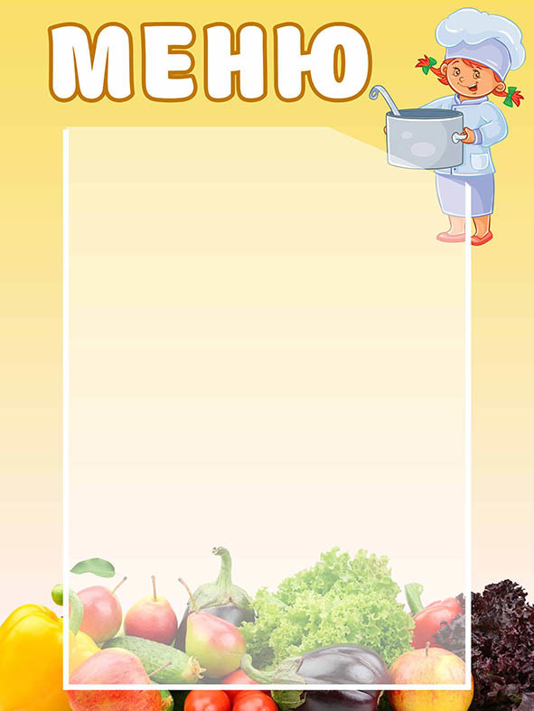

«УТВЕРЖДАЮ» __.__.2021г.
ДИРЕКТОР МБОУ СОШ
4 день
Прием пищи, наименование блюда | Масса порции
 | 1кл-4кл | 5кл-11кл  Овз,ммс | 5-11кл.  (род пл.)
Завтрак
Салат из белокочанной капусты с морковью | 60 | 60 | 60
Плов из курицы | 200 | 200 | 200
Какао с молоком | 200 | 200 | 200
Сыр порционный | 10 | 10 | 10
Хлеб пшеничный | 30 | 30 | 50
Обед
Салат из моркови с яблоками | 60 | 100
Борщ с капустой и картофелем со сметаной | 200 | 250
Каша гречневая рассыпчатая | 130 | 180
Гуляш из отварного мяса | 60 | 60
Сок фруктовый | 200 | 200
Хлеб пшеничный | 20 | 20
Хлеб ржаной | 30 | 30
Чай с сахаром | 200 | 200

Старший повар ______________

